# Особенности

Корутина – это экземпляр приостанавливаемых вычислений. Концептуально он похож на поток в том смысле, что для запуска требуется блок кода, который работает одновременно с остальным кодом. Однако корутина не привязана ни к какому конкретному потоку. Он может приостановить выполнение в одном потоке и возобновить его в другом.

Корутина – это набор объектов, которые взаимодействуют друг с другом (Job, Context, Dispatcher, CoroutineScope).

Корутины не блокируют поток, а приостанавливают выполнение кода. Это главное отличие сопрограмм от обычных субпрограмм. Они позволяют избавиться от коллбеков, то есть писать асинхронный код в синхронном стиле. Для корутин в процессе компиляции создается отдельный класс, в котором содержится механизм приостановки выполнения функций: механизм Continuation.

Корутины не используют системных вызовов, они используют пул готовых потоков для быстрого переключения между ними при необходимости, не блокируют системные ресурсы и используют их максимально оптимально.

Корутины должны поддерживать механизм **structured concurrency**. Благодаря structured concurrency и scopes, не нужно сохранять ссылки на каждый Job (как с treads для вызова interrupt() или с RX для сохранения подписок в disposables).

Код внутри корутины не выполняется сразу, а помещается в очередь.

# Принцип работы

## Continuation

Генерируемый в процессе компиляции специальный класс. Разделяет код на части между вызовами suspend функций, используя оператор switch. Это по сути код, который должна выполнить корутина. Упрощенная абстракция:

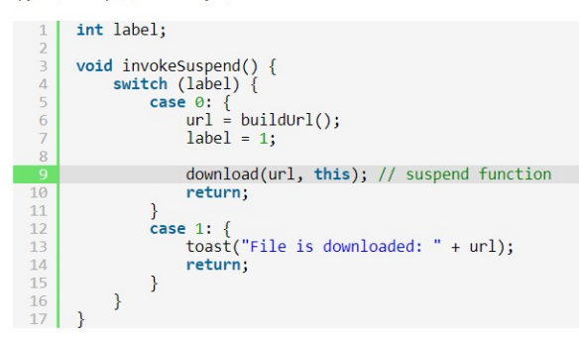

Более подробная абстракция:

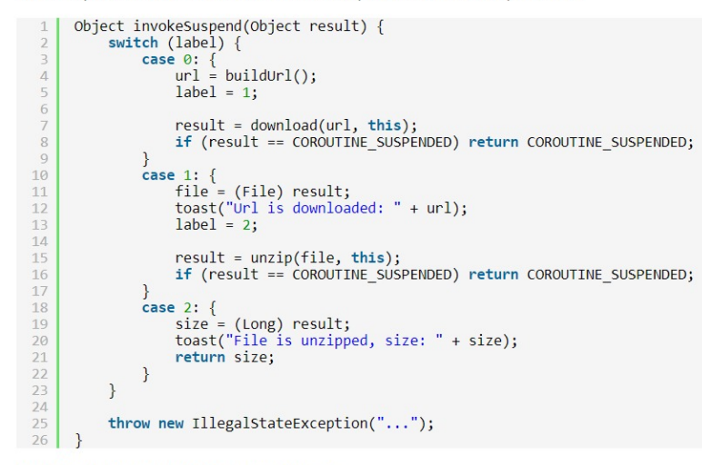

Метод invokeSuspend генерируется в процессе компиляции. Он вызывается после старта корутины или после нормального завершения выполнения suspend функции.

Внутри Continuation хранится состояние (label), которое используется для возобновления выполнения кода корутины в нужном месте.

Каждая ветка switch case завершается вызовом suspend функции и проверкой ее результата.

Если suspend функция вернула COROUTINE_SUSPENDED, значит, она приостановила свое выполнение, и когда-нибудь передаст в resume результат своей работы. В противном случае, она уже вернула результат и можно переходить к следующей ветке switch.

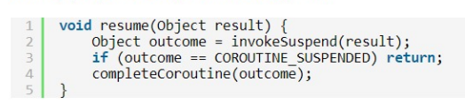

Если invokeSuspend вернул не COROUTINE_SUSPENDED, это значит, корутина возвращает значение как результат своей работы.

## suspend функция

Когда suspend функция проходит этап преобразования Kotlin в Java, она получает дополнительный входной параметр с Continuation.

Рассмотрим функцию download. Сама по себе функция download должна вернуть:

1. Сразу файл, если он в кэше;
2. COROUTINE_SUSPENDED, если асинхронно загружает файл по сети.

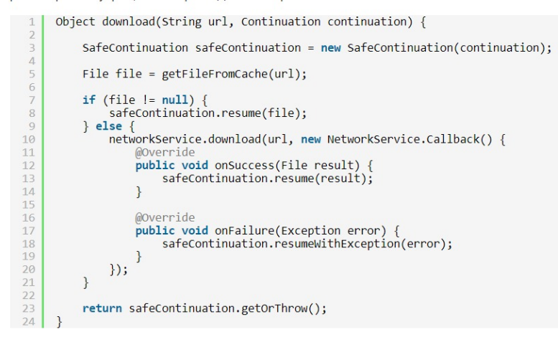

Приостанавливаемая функция может выполнять код последовательно и без приостановки вернуть результат (**синхронный сценарий**), а может приостановить выполнение для завершения какой-либо долгой работы, и позже вернуть результат (**асинхронный сценарий**). При этом возможны два исхода: функция возвращает результат или ошибку, если что-то пошло не так.

В зависимости от сценария механика работы suspend функции будет различаться.

### Положительный исход

1. Синхронный сценарий

Функция готова вернуть результат синхронно и передает в SafeContinuation.resume результат своей работы. Метод resume проверяет, был ли вызван SafeContinuation.getOrThrow, в данном случае не был вызван. **Результат сохраняется внутри** SafeContinuation, но **пока не передается** в оригинальный Continuation. Сразу после этого будет вызван метод SafeContinuation.getOrThrow, который проверит, был ли вызван SafeContinuation.resume, в данном случае был вызван, и результат **передается в оригинальный** Continuation.

1. Асинхронный сценарий

Функция **запустит полезную работу** в отдельном потоке и после запуска вызовет SafeContinuation.getOrThrow. Метод getOrThrow проверит, был ли вызван SafeContinuation.resume, в данном случае не был вызван, и после этого **вернет COROUTINE_SUSPENDED как результат**. Continuation получит это значение, и пока завершит свое выполнение. **После завершения полезной работы** будет вызван SafeContinuation.resume, который проверит, был ли вызван SafeContinuation.getOrThrow, в данном случае был вызван, и **результат передается в оригинальный** Continuation.

### Отрицательный исход: ошибка

1. Синхронный сценарий

Будет вызван метод SafeContinuation.resumeWithException, который **сохранит внутри** SafeContinuation **исключение**. Затем SafeContinuation.getOrThrow **выбросит ранее сохраненное исключение**. В недрах Continuation сработает try-catch, и корутина аварийно завершит свою работу.

1. Асинхронный сценарий

SafeContinuation.getOrThrow **вернет COROUTINE_SUSPENDED**. **После завершения полезной работы** будет вызван SafeContinuation.resumeWithException, который **передаст** в resume оригинальной Continuation **исключение**. Continuation выбросит исключение, поймает его, и корутина аварийно заверит свою работу.

### Вызов suspend функции из suspend функции

suspend функции имеют свой экземпляр Continuation, чтобы их можно было приостановить и чтобы программа могла продолжить выполнение, используя этот Continuation, чтобы вернуться к месту вызова приостанавливаемой функции или получить ее результат.

Каждая suspend функция может создавать несколько объектов Continuation. Каждое Continuation будет описывать один поток, который может выполнять функция.

Когда вызывается suspend функция, создается новый Continuation, ей предоставляется информация – Continuation вызвавшей функции, аргументы и возвращаемый тип функции.

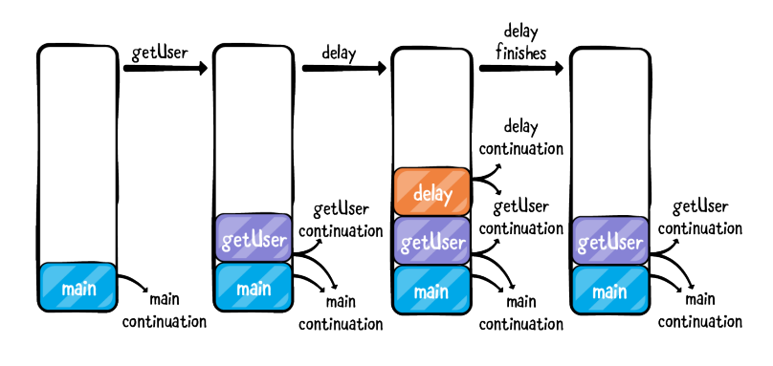

# Основные компоненты

## Job

### Состояния

Является своего рода дескриптором корутины, хранит в себе ее состояние:

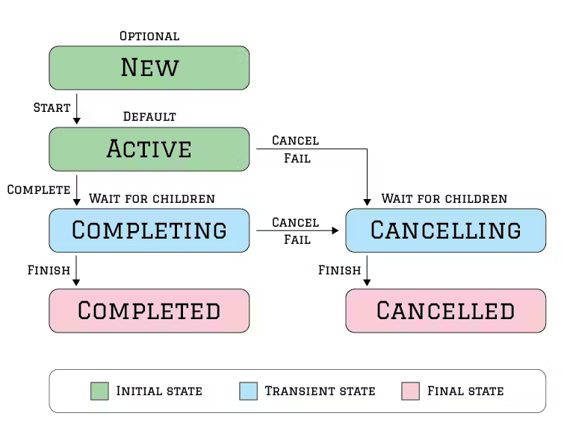

Job имеет **шесть состояний**, которые подпадают под **три основные категории**: Исходное состояние – New, Active  
Переходное состояние – Completing, Cancelling  
Окончательное состояние – Completed, Cancelled

Запущенная сопрограмма сразу переходит в состояние Active, если только необязательный параметр start = CoroutineStart.LAZY не передается билдеру, в этом случае она запускается в состоянии New. Job в New состоянии можно запустить и перевести в активное состояние, вызвав job.start() или job.join().

Когда сопрограмма завершает свою работу, она переходит в состояние завершения Completing, где ожидает завершения всех своих потомков.

Если исключение или отмена происходят во время состояния Active или Completing, Job переходит в состояние Canceling, где ожидает отмены всех своих дочерних элементов.

После того, как все дочерние элементы завершены или отменены, Job переходит в состояние Completed или Cancelled.

Эти состояния извне недоступны. Чтобы узнать состояние Job, мы можем использовать общедоступные свойства isActive, isCancelled и isCompleted.

### Примерный алгоритм запуска корутины

1) билдер создает одну из реализаций Job, статус – активна.

2) билдер создает класс Continuation, у него есть поле completion – ссылка на Job.

3) У Continuation билдер вызывает метод resume, чтобы запустить корутину. Метод resume вызывает invokeSuspend.

4) Выполняется код корутины.

5) Когда в invokeSuspend получен результат, Continuation сообщает Job о завершении работы, статус – завершена.

### Состав Job

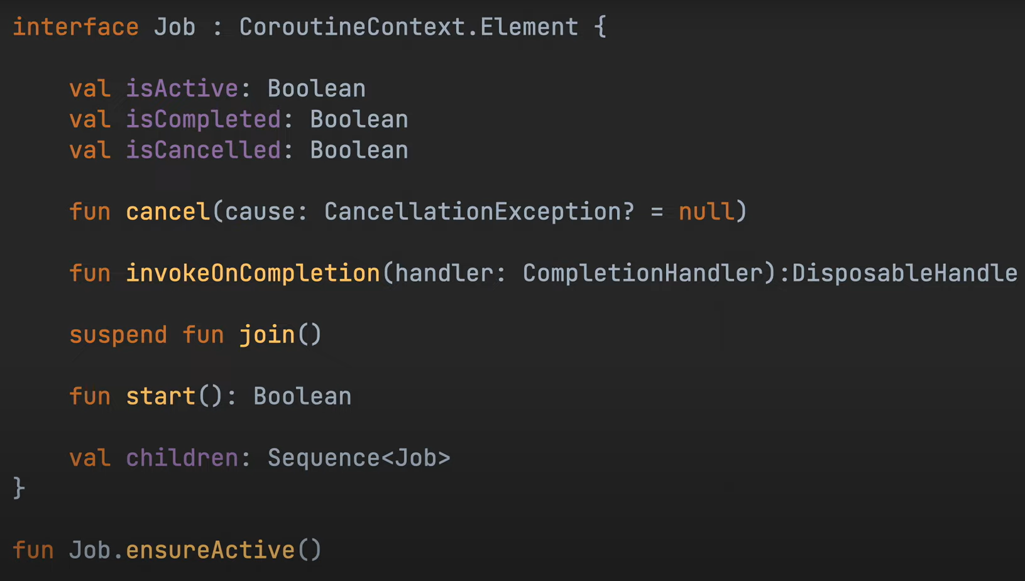

Метод join() – приостанавливает выполнение кода, пока соответствующая корутина не выполнится.

Метод cancel() сработает, только когда статус корутины – активная. Поэтому она ждет выполнения всех дочерних корутин в этом статусе, чтобы их при необходимости можно было каскадно отменить.

Упрощенная схема отношений между объектами корутины:

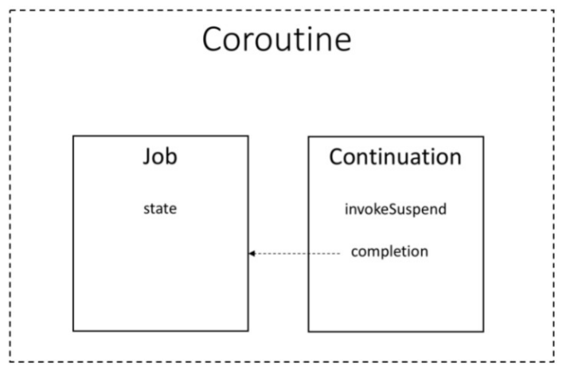

### CoroutineStart

DEFAULT – запускает корутину незамедлительно

LAZY – корутину нужно запустить вручную

ATOMIC – запускает корутину незамедлительно, корутина не может быть отменена до старта

UNDISPATCHED – запускает корутину до первой точки приостановки.

## CoroutineScope

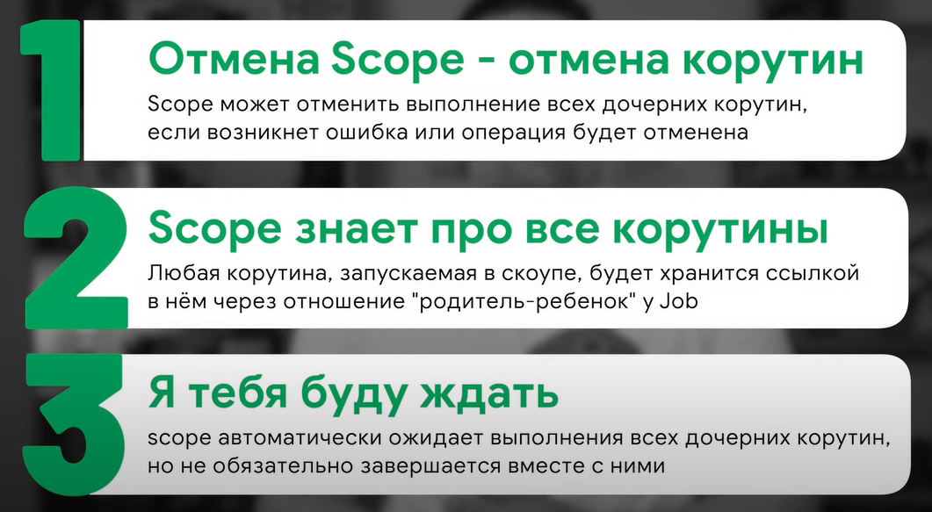

CoroutineScope – это просто оболочка для CoroutineContext.

Управляет жизненным циклом. Это некий родитель всех корутин. Отменить scope = отменить все его дочерние корутины. Это нужно для того, чтобы вручную не отменять каждую корутину по отдельности.

Запуск одной корутины: scope.launch()

Отмена всех корутин: scope.cancel()

Метод launch() – расширение класса CoroutineScope.

Состав CoroutineScope:



Способ создать CoroutineScope:

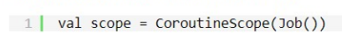

Созданный и переданный Job будет являться контекстом scope.

Каждая корутина создает внутри себя свой scope. У scope внутри корутины родительским Job будет Job родительской корутины. Когда в родительской корутине создается дочерняя, Job дочерней корутины подписывается на Job родительской.

### Обновленная схема отношение между объектами корутины

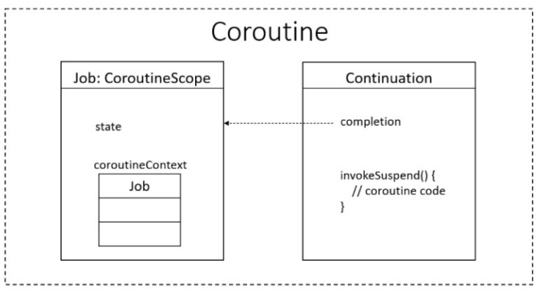

### CoroutineScope vs MainScope

Основное различие между MainScope и CoroutineScope заключается в том, что MainScope() использует Dispatchers.Main для своих сопрограмм, что делает его идеальным для компонентов пользовательского интерфейса, а CoroutineScope() использует Dispatchers.Default по умолчанию. Другое отличие состоит в том, что CoroutineScope() принимает CoroutineContext в качестве параметра.

Устаревший способ рекомендовал создавать области сопрограммы путем реализации интерфейса CoroutineScope:

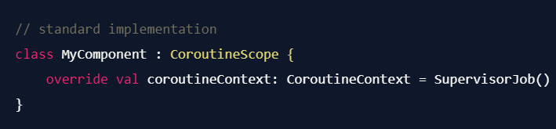

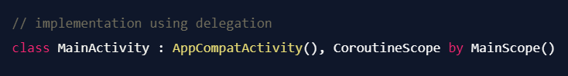

### GlobalScope

Прежде всего, GlobalScope не придерживается принципа структурированного параллелизма, который, имеет большое значение для корутин. К нему не привязан Job, и scope выполняется в течение всего времени существования приложения.

Чтобы правильно использовать GlobalScope, вы должны управлять каждой корутиной, запущенной внутри него, вручную, отслеживая их Job и не забывая join() этих Job с другими корутинами.

Он был представлен как «простой способ» перехода от устаревшего неструктурированного способа запуска корутин к версии библиотеки корутин, в которой для запуска сопрограммы требуется область действия.

Попытка отменить GlobalScope.cancel():

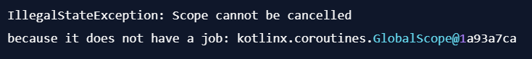

GlobalScope не позволяет структурированно управлять своими сопрограммами. Это нужно делать вручную, что утомительно и чревато ошибками.

### coroutineScope

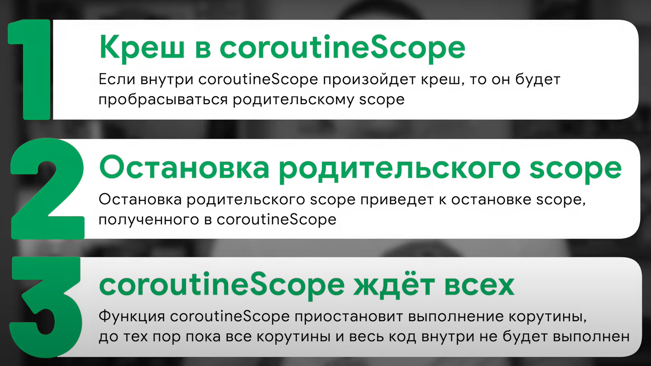

Назначение:

1) создать новый scope

2) выносить вызов корутин в отдельные функции

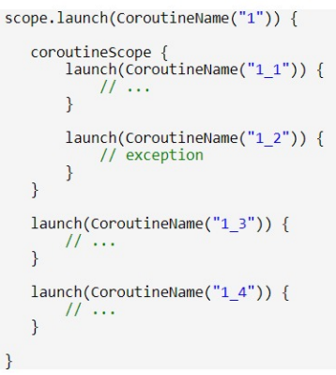

coroutineScope не передает ошибку родителям, а лишь отменит дочерние корутины. Но она как suspend функция выбросит ошибку в родительский launch. Можно это исправить:

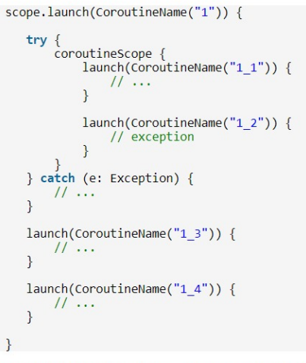

При отмене родительской корутины отменятся и корутины внтури coroutineScope. Обработчики CoroutineExceptionHandler внутри coroutineScope не работают, потому что он сам принимает ошибку и может ее обработать.

Может вернуть значения, так как он suspend. Выполняется в том же потоке, что и вызвавшая его корутина, то есть наследует контекст из родительской корутины.

### supervisorScope

Не шлет ошибки от дочерних корутин выше и не принимает их. Для обработки ошибок корутина должна обработать сама ошибку с помощью CoroutineExceptionHandler. Иначе приложение упадет, несмотря на try-catch. Не выбросит исключение в вызывающем коде и не отменит остальные дочерние корутины.

### Custom CoroutineScope

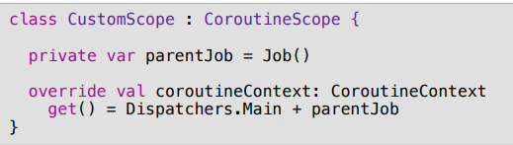

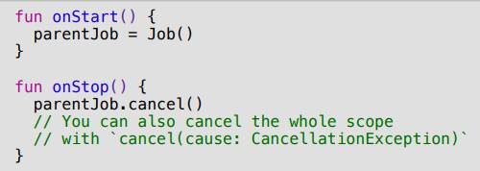

## CoroutineContext

Набор параметров для выполнения корутины.

### Состав

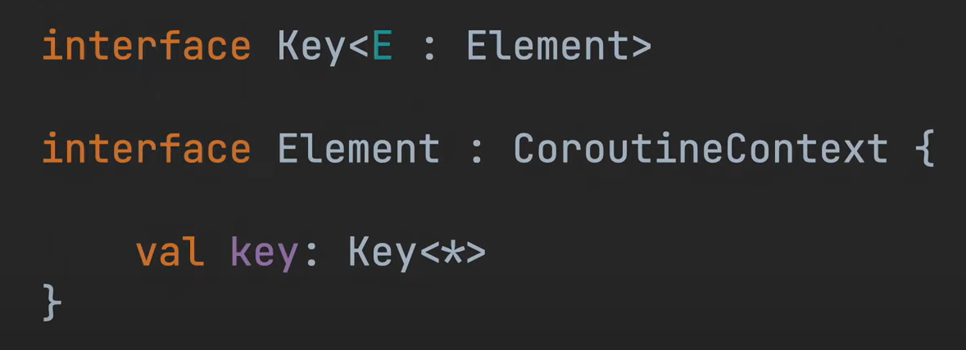



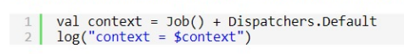

В данном случае плюс не является ассоциативным. Другими словами, context1 + context2 – это не то же самое, что context2 + context1, поскольку все ключи из левого контекста будут перезаписаны ключами из правого контекста.

Конечно, это не имеет значения при объединении двух отдельных элементов, но при объединении наборов элементов это становится важным соображением.

Каждый элемент, передаваемый в контекст, также является CoroutineContext; то есть Job, Dispatcher, CoroutineName и т.д. являются контекстом. При создании scope объект Job будет создан автоматически, если он явно не был передан. Похожая ситуация с диспетчером, если он не указан, будет передан диспетчер по умолчанию в контекст корутины.

Когда билдер создает корутину, он создает для нее новый контекст и помещает туда элементы из контекста корутины (scope). Однако, для каждой корутины создается свой Job, который подписывается на Job родителя и помещается в контекст. Диспетчер будет передан от родителя. При передаче элементов контекста в билдер корутины, он заменит или дополнит элементы.

Пример получения элементов из контекста:



Пример кастомного элемента:

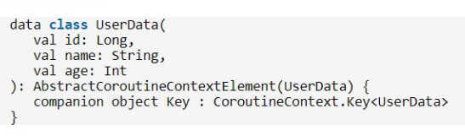

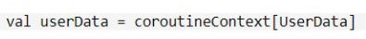

Кастомные объекты для контекста можно шарить между всеми дочерними корутинами.

EmptyCoroutineContext – пустой контекст.

### CoroutineDispatcher

Когда билдер создает Continuation, он оборачивает ее в DispatchedContinuation и туда передает диспетчер корутины. Именно у этой DispatchedContinuation билдер вызывает resume. В этом методе диспетчер выделяет поток и в этом потоке вызывается resume оригинального Continuation. Когда suspend функция отработает, DispatchedContinuation.resume запускает Continuation.resume в потоке корутины. В suspend функции передается DispatchedContinuation. В DispatchedContinuation.resume выполняется проверка dispatcher.isDispatchNeeded. Если диспетчер нужен, вызывается dispatcher.dispatch, который в нужном потоке стартует Continuation.

Пример получения диспетчера из executor:

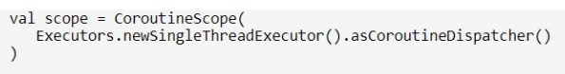

MAIN – главный поток. Для использования MAIN нужна зависимость (например, org.jetbrains.kotlinx:kotlinx-coroutines-android).

Default – лимит на количество потоков = количество ядер процессора, но не менее 2. Тяжелые операции выстраиваются в очередь при нехватке свободных потоков, таким образом перегрузка CPU невозможна.

IO – лимит на кол-во потоков = max(64, число ядер (физических/виртуальных) процессора), то есть не менее 64, тот же пул потоков, что и диспетчер по умолчанию. Операции не требуют больших затрат CPU, основное время тратится на ожидание и работу с диском / сетью. Не годится для тяжелых вычислений, т.к. в его распоряжении слишком много потоков, что может привести к перегрузке CPU.

Unconfirmed – никогда не переключает поток, то есть всегда выполняет код в текущем потоке. isDispatchNeeded всегда возвращает false.

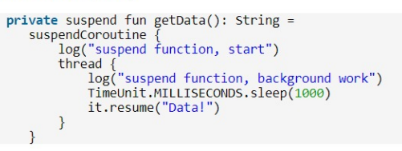

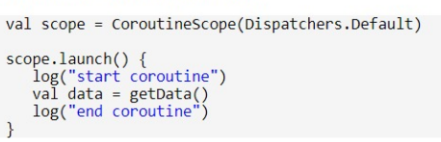

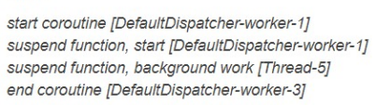

Обновленная схема отношений между объектами в корутинах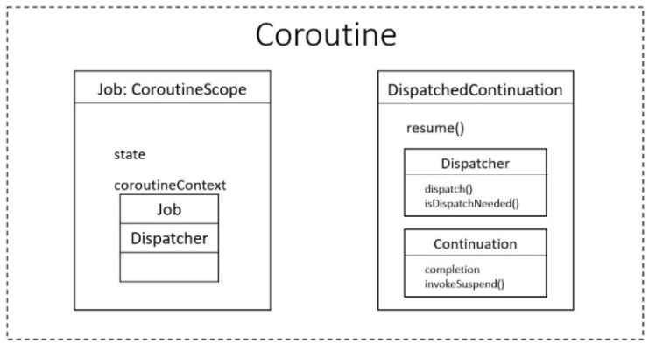  
ContinuationInterceptor

Каждый раз, когда вы запускаете корутину или вызываете suspend функцию с помощью Dispatcher, вы даете ContinuationInterceptor возможность приостанавливать и возобновлять продолжение корутины – поток выполнения. Он может перехватывать распространение значения в одной точке и перенаправлять его в другую корутину или задачу.

Из-за этого, если вы создадите одну сопрограмму с использованием Dispatchers.DEFAULT, чтобы получить некоторое значение, а затем внутри него вы запускаете новую корутину с Dispatchers.MAIN.

Чтобы запустить его в главном потоке, вы эффективно перехватите выполнение первой сопрограммы, продолжите со второй сопрограммой, передавая контекст и значения, чтобы вы могли выполнить некоторую работу в главном потоке, а затем завершите обе корутины, когда закончите. Если что-то пойдет не так во второй корутины, перехватчик распространит исключение вплоть до родительской корутины, отменяя обе корутины.

Такой тип поведения достигается с помощью процесса обертывания Continuation. Каждый раз, когда вы переключаете контекст с помощью перехватчика Continuation, он создает новое Continuation, оборачивая предыдущее, используя interceptContinuation().

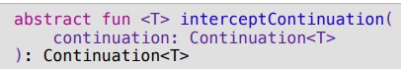

## Полезные suspend функции

### yield

Передает поток (или пул потоков) текущего диспетчера корутин другим корутинам в том же диспетчере для запуска, если это возможно.

Функция yield() предназначена для освобождения текущего потока, чтобы другие сопрограммы могли выполняться в нем. На практике он приостанавливает текущее выполнение и сразу же резюмирует его.

Как правило, любая приостановленная сопрограмма не гарантирует возобновления работы в том же потоке, если это разрешено диспетчером.

Может быть полезно использовать yield() во время интенсивной работы ЦП или во время работы, которая может исчерпать пул потоков.

### withContext

Это coroutineScope с возможностью добавить / заменить элементы контекста.

Хотя реализация withContext() аналогична реализации coroutineScope() (но немного сложнее), ее предназначение – переключение контекста внутри приостанавливающей функции, а не предоставление области видимости.

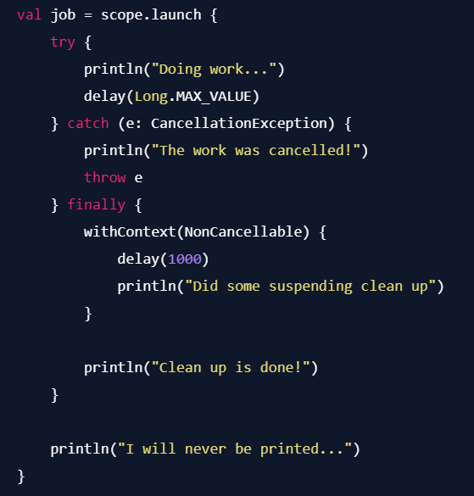

### withTimeout

В некоторых случаях может потребоваться отменить часть работы после тайм-аута. Для этого в библиотеке сопрограмм есть очень удобная функция withTimeout, которая под капотом выбрасывает CancellationException.

Есть и менее агрессивная версия этой функции – withTimeoutOrNull, которая по истечении заданного таймаута отменяет свой блок и возвращает null, не вызывая исключения.

Эти функции по своей природе – suspend функции scope. Они предоставляют область видимости точно так же, как функции coroutineScope, supervisorScope и withContext. Чтобы быть более конкретным, она будет вести себя точно так же, как функция coroutineScope, только с тайм-аутом.

# Дочерние корутины

Алгоритм создания:

1) Создание контекста дочерней корутины (билдер)

2) Создание Job дочерней корутины, вызов start (билдер)

3) Создание связи с родительской (Job)

4) Запуск (создание Continuation и его отправка в диспетчер) (Job)

Создание контекста (названия приведены ненастоящие):

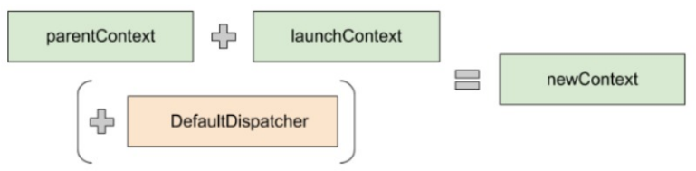

Далее создается Job дочерней корутины, newContext передается в его конструктор.

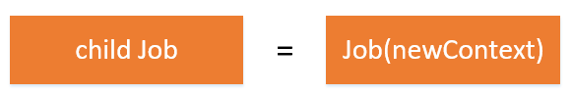



Далее созданный Job добавляет к newContext самого себя, получается новый контекст, который является итоговым childContext.

В итоге, в Job дочерней корутины роль основного контекста играет childContext. Также там хранится и newContext, который содержит Job родителя, который понадобится при создании связи с родительской корутиной.

Job дочерней корутины достает Job родителя из newContext, вызывает его метод attachChild и передает туда себя. Родитель создает ChildHandleNode (объект-связь) и оставляет его себе и отправляет обратно в дочерний Job как результат attachChild.

### Пример

Родительская корутина использует launch для запуска дочерней. Рассмотрим несколько сценариев.

1. **Дочерняя** корутина завершит свое выполнение **раньше**, **чем родительская**.

Дочерняя корутина при запуске получает связь ChildHandleNode и начинает работу. После выполнения кода она разрывает связь, вызывая ChildHandleNode.dispose(), он удаляется из родителя, дочерняя корутина получает статус Completed.

Когда родительская корутина завершает выполнение кода, она проверяет, есть ли у нее какая-либо связь: содержит ли Job какой-либо ChildHandleNode. Если не находит, то незавершенных дочерних корутин нет, можно переходить в статус Completed.

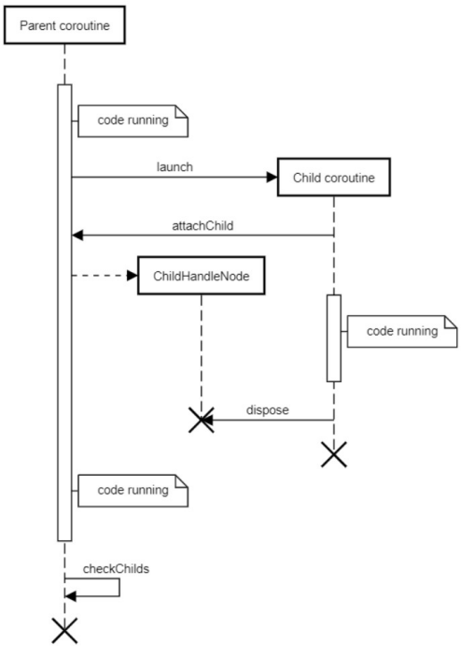

1. **Родительская** корутина завершит выполнение кода **раньше**, **чем** **дочерняя**.

Когда родительская корутина завершает выполнение кода, она проверяет оставшиеся связи, и находит. Нужно ждать завершения, родительская корутина подписывается на окночание дочерней корутины: она создает объект ChildCompletion и передает его дочерней корутине.

Когда дочерняя корутина завершает выполнение кода, она разрывает связь и проверяет, подписывался ли кто-нибудь на ее завершение, находит ChildCompletion и использует его для сообщения родительской корутине об окончании своей работы, переходит в статус Completed.

Родительская корутина, получив сообщение об окончании своей работы, снова проверяет свои связи, и, если не находит их, переходит с статус Completed.

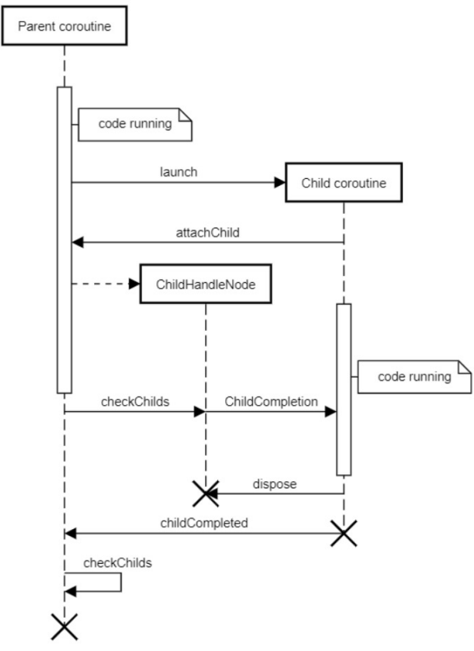

1. Родительская корутина **использует Lazy** для создания дочерней, но не запускает ее.

Дочерняя корутина получает связь с родительской сразу при создании. Если не запустить отложенную корутину, связь не разорвется, и родительская корутина не сможет перейти в статус Completed.

1. Родительская корутина **использует async** для запуска дочерней корутины. Для получения результата родительская корутина вызывает await() у дочерней.

Рассмотрим 2 случая.

Дочерняя корутина **уже выполнила код** и **вернула результат**. Родительская корутина получает результат и продолжает работу.

Дочерняя **корутина работает**, и результат необходимо ждать. await() является suspend функцией, она приостанавливает выполнение родительской корутины, получает ее Continuation, упаковывает его в ResumeAwaitOnCompletion и подписывает его на завершение доченей корутины. Когда она выполнится, находит ResumeAwaitOnCompletion и передает ему результат, родительская корутина возобновляет свое выполнение.

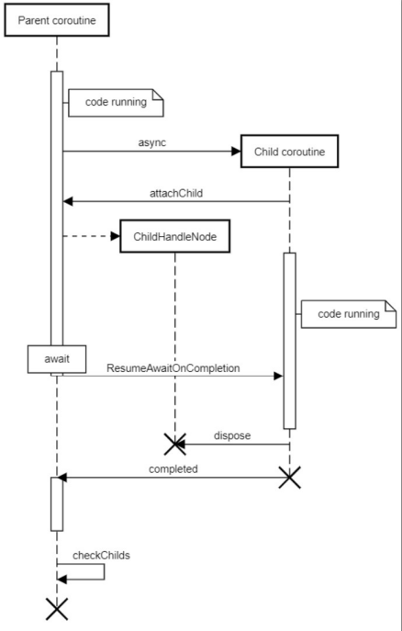

### Нарушение structured concurrency

Когда мы передаем какой-либо Job в билдер launch, то этот Job будет использован как родитель создаваемой корутины. Job дочерней корутины не установит связь с реальным Job родительской корутины.

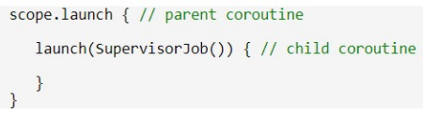

В данном случае мы нарушаем связь между родительской и дочерней корутиной и принцип structured concurrency.

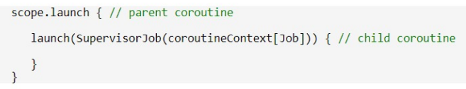

В обновленном примере связь будет восстановлена.

# Обработка исключений

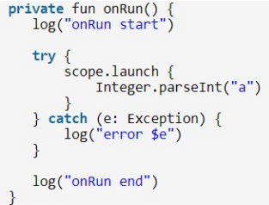

В данном примере try-catch не поймает исключение. В самой логике билдера по созданию корутины исключения не произошло, try-catch покрывает только создание и запуск корутины.

### CoroutineExceptionHandler

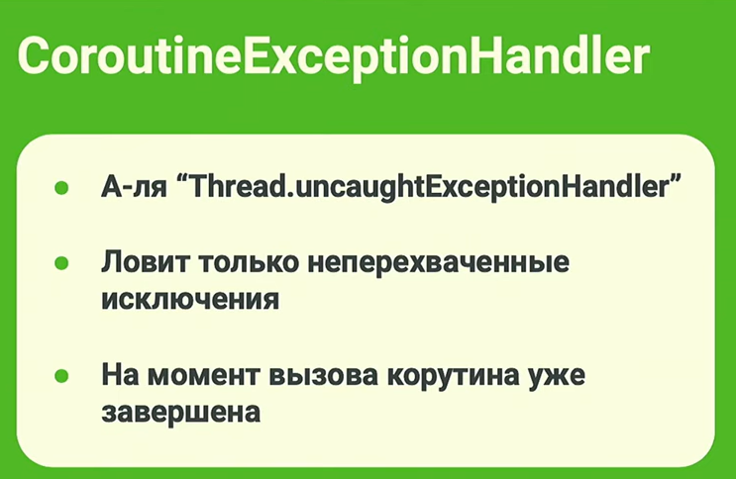

Вызов invokeSuspend обернут в try-catch. Перехваченное исключение сохранено как результат работы. Continuation передает этот результат в Job. Job проверяет результат. Если это реальный результат, Job меняет статус на Completed. Если это исключение, то он сообщает об ошибке родителю – Job в scope. Он отменяет себя и все дочерние корутины (корутины в этом scope). То есть в этом scope больше нельзя запустить корутины. Job корутины пытается самостоятельно обработать исключение, которое он получил из Continuation, то есть проверяет свой контекст: есть ли там CoroutineExceptionHandler. Если есть, Job передает ему исключение, если нет – Job отправит исключение в глобальный обработчик ошибок, который аварийно завершит работу приложения.

Если дело дойдет до CoroutineExceptionHandler, это значит, что **корутина уже завершена**, и больше нет возможности восстановиться после исключения.

Код внутри CoroutineExceptionHandler может быть в любом потоке.

### Механика с дочерними корутинами

Когда корутина сообщает родителю ошибку, она передает ошибку и спрашивает, сможет ли родитель обработать ошибку.

Если родитель – scope, то он отвечает, что не сможет. Корутина пытается это сделать сама с помощью CoroutineExceptionHandler.

Если родитель – корутина, то отвечает, что сможет. Корутина просто передает ошибку родительской корутине вверх, пока не достигнет верхней корутины, ее родитель – scope, который не может обработать. Корутина верхнего уровня отправит ошибку в CoroutineExceptionHandler, если таковой имеется. Каждый родитель будет отменяться сам и отменять все дочерние корутины.

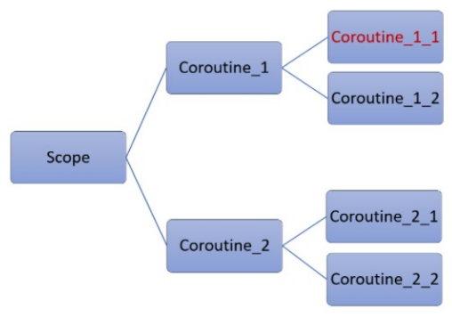

Если в корутине 1_1 возникнет ошибка, то она идет в корутину 1, она отменяет себя и 1_2, далее ошибка идет в scope. Если там SupervisorJob, то scope не станет отменять корутину 2 и ее дочерние корутины.

### Распространение исключений

1. Если дочерняя корутина дает сбой, она передает исключение своему родителю.

2. Родитель отменяет себя и, следовательно, отменяет всех своих потомков. Родитель будет ждать в состоянии Canceling, пока не будут отменены все дочерние элементы.

3. Родитель передает исключение своему родителю или выдает исключение, если это корутина верхнего уровня и исключение не было перехвачено.

Всякий раз, когда дочерняя корутина отменяется, родитель сначала проверяет, была ли она отменена с помощью CancellationException, и в этом случае childCancelled возвращает true, что означает, что исключение обработано и больше нечего делать. В противном случае он будет обрабатывать и распространять исключение.

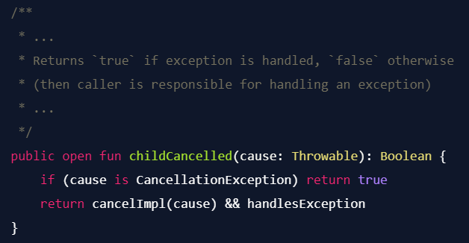

Сначала все дочерние корутины отменяются, потом бросается исключение, потом отменятся скоп. Неперехваченные исключения будут переданы обработчику исключений потока по умолчанию.

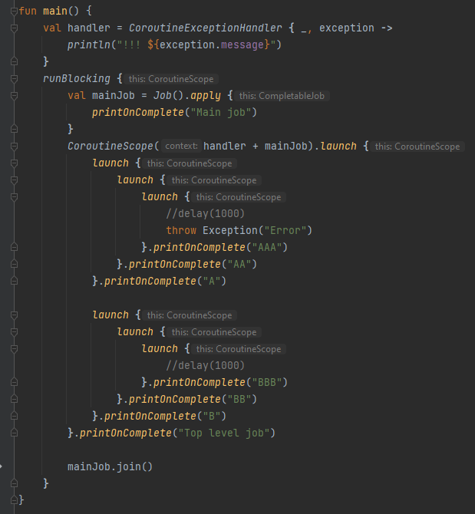

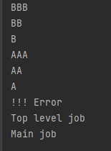

Корутины должны быть отменяемыми, чтобы распространение ошибок работало правильно. Рассмотрим пример.

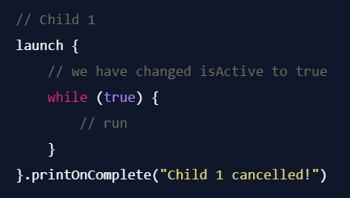

Исключение никогда не будет выброшено родительской корутиной. Поскольку мы ввели бесконечный цикл внутри Child 1, он никогда не завершится, и родитель будет ждать бесконечно. Эта дочерняя корутина не взаимодействует с отменой.

### Suppressed exceptions

Если несколько дочерних элементов завершатся ошибкой с исключением, первое сгенерированное исключение будет распространено, а другие исключения будут присоединены к нему как подавленные исключения.

### invokeOnCompletion

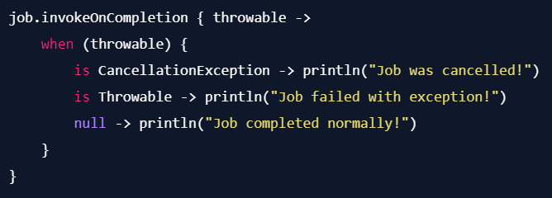

### SupervisorJob

Не отменяет дочерние корутины, если в одной из них возникло исключение.

Обычный Job отменяет сам себя и распространяет исключения на верхний уровень, в то время как SupervisorJob полагается на корутины для обработки своих собственных исключений и не отменяет другие сопрограммы.

Сбой или отмена дочернего элемента не приводит к сбою работы супервизора и не влияет на других его дочерних элементов.

Сбой дочернего Job, созданного с помощью запуска, можно обработать с помощью CoroutineExceptionHandler в контексте.

Сбой дочернего Job, созданного с использованием async, можно обработать с помощью Deferred.await для полученного отложенного значения.

Тем не менее, неперехваченные исключения всегда будут генерироваться независимо от реализации Job.

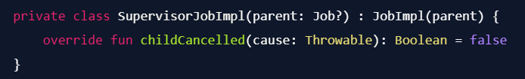

В SupervisorJob childCancelled всегда возвращает false, что означает, что исключение не обрабатывается, и сопрограммы должны сами обрабатывать исключения. В большинстве случаев имеет смысл использовать SupervisorJob() в scope верхнего уровня. Таким образом, он не будет отменен, как только один из его дочерних элементов выдаст исключение.

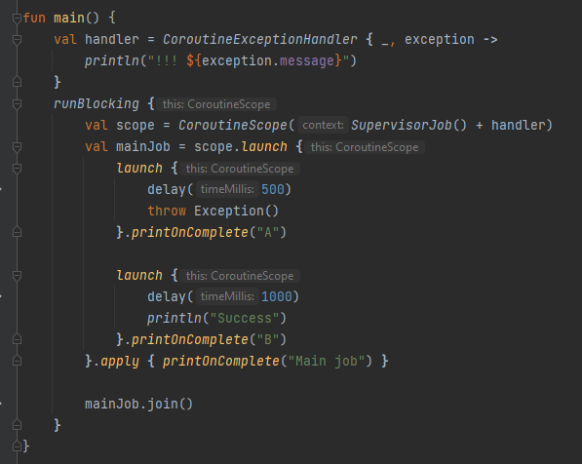

В этом случае корутина B будет отменена, так как в подчинении у SupervisorJob одна корутина верхнего уровня.

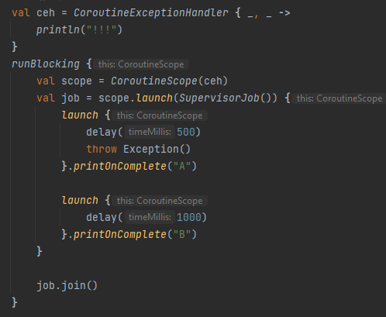

Обе корутины будут отменены из-за ошибки.

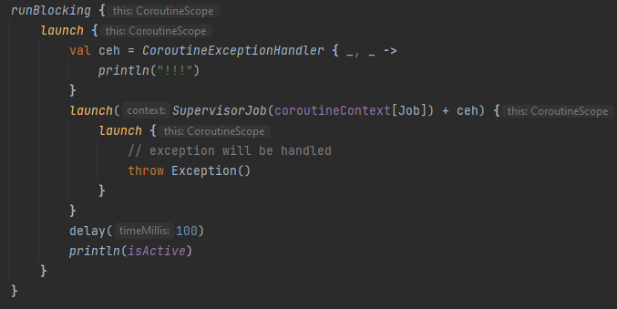

SupervisorJob не пропустит вверх исключение, CEH обработает исключение.

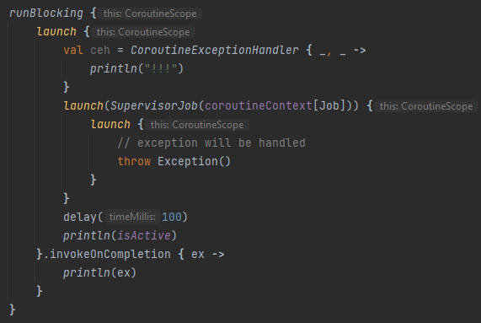

SupervisorJob не пропустит вверх исключение, в консоль будет выведено сообщение о необработанном исключении.

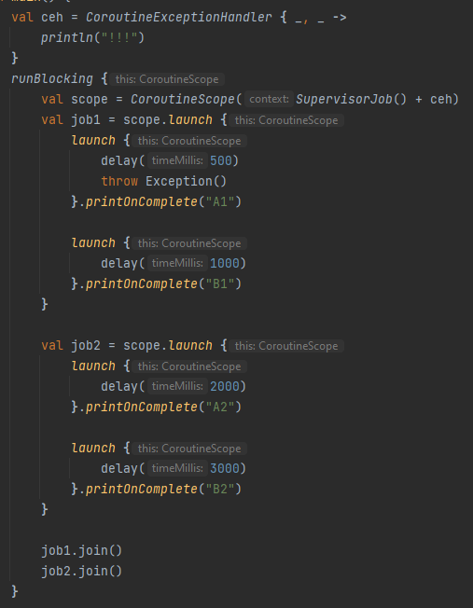

Job2 отработает без проблем, job1 будет отменена.

### async

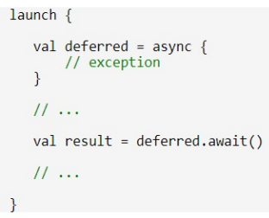

Когда в async произойдет исключение, оно будет поймано и отправлено в родительский launch и вверх. Родительский launch будет отменен, await() вместо результата выбросит это же исключение и дальше код не выполнится.

Если обернуть await() в try-catch, то launch продолжает выполнять свой код после await. Но при этом launch все равно отменен и isActive после ошибки будет равен false. Если очень нужно выполнить логику после провального await – ее можно выполнить даже в случае ошибки.

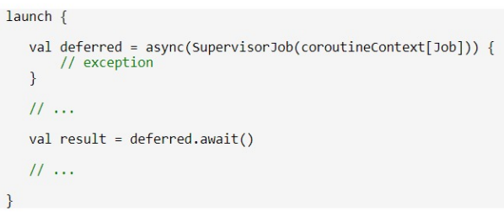

Вместо связи launchJob -> asyncJob получается

launchJob -> supervisorJob -> asyncJob.

Ошибка из async не пойдет вверх по иерархии корутин, т.к. SupervisorJob ее туда не пропустит. Он также сообщит async корутине, что не может обработать ошибку, то есть async корутине нужно обработать ошибку самостоятельно. async не умеет отправлять ошибки в обработчик, она сохранит исключение внутри себя и выбросит его во время вызова await(). launch не будет отменен благодаря SupervisorJob и продолжит выполнение в обычном режиме. Если исключение в await не обработать, то уже внутри launch произойдет исключение.

### Обработка ошибок внутри suspend функции

suspend функция может вызвать resumeWithException ⬄ suspend функция выбросила исключение.

Если вызов suspend функции обернуть в try-catch, то ошибка никуда не пойдет.

Если внутри suspend функции в синхронной части выбросилось исключение, то это равносильно, что suspend функция выбросила исключение.

Если внутри асинхронной части выбросилось необработанное исключение, то приложение упадет. Не поможет ни try-catch над suspend функцией, ни CoroutineExceptionHandler. Потому что это был отдельный поток, выполнялась там не корутина, которая автоматически ловит ошибки своего кода, а обычный код.

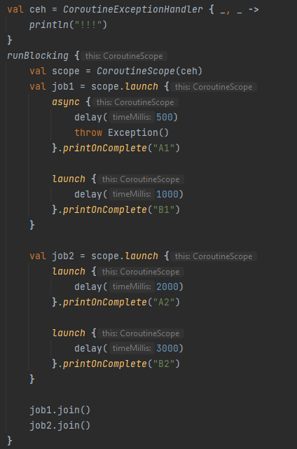

CEH сработает, все корутины будут отменены.

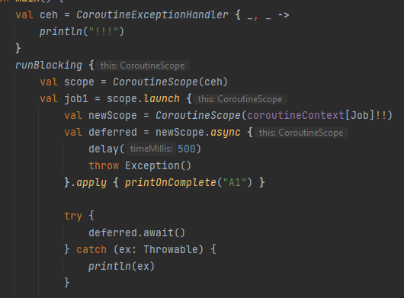

В данном случае сработает CEH, все корутины будут отменены.

async не умеет отправлять ошибки в CEH и UEH, но она может:

а) передать ошибку выше, родителю, который примет ошибку, и обернуть исключение в Deferred.  
б) отменить родительский scope, если она является верхнеуровневой.

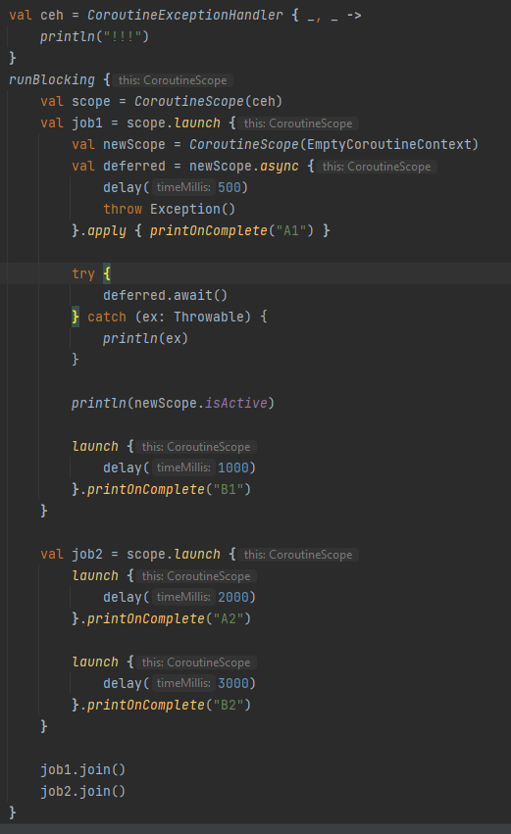

Все корутины, кроме A1, сработают нормально, async упакует исключение в Deferred, при этом родительский scope будет отменен.

### Примеры

UEH – uncaught exception handler. Сущность потока JVM. Предназначен для работы с необработанными ошибками. В обычной JVM по умолчанию ошибка пишется в консоль. В Android приложение упадет.



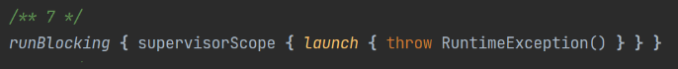

SupervisorJob и supervisorScope не спасают от падения приложения.

**СРАЗУ распространяют ошибку:**

launch увидев, что в нем необработанная ошибка, идет с ней к родителю.

Как родитель, SupervisorJob и supervisorScope не будут обрабатывать дочерние ошибки (в этом их отличие от Job и coroutineScope соответственно), поэтому launch должен сам обработать ошибку.

**ЕСЛИ ее не может обработать родитель, делают это сами:**

Родитель (SupervisorJob и supervisorScope) не будут обрабатывать дочерние ошибки, значит launch это должен сделать самостоятельно.

launch имеет два варианта обработать ошибку. Отправив ее в CoroutineExceptionHandler (CEH), а если он не задан, то в UncaughtExceptionHandler (UEH). launch в данном случае отправит ошибку в UEH.

Вывод: SupervisorJob и supervisorScope не поглощают дочерние ошибки. Они только показывают, что при ошибке в дочерней корутине не будут отменять себя и остальные дочерние корутины. Из-за этого поведения корутина должна сама обработать ошибку.

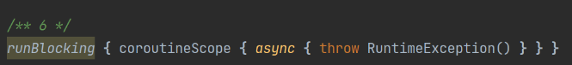

**СРАЗУ распространяют ошибку:**

async увидев, что в нем необработанная ошибка, идет с ней к родителю, еще до вызова await.

Как родитель, coroutineScope, узнав про ошибку в дочерней корутине, отменяет себя и бросает ошибку. Для простоты понимания можно заменить весь блок coroutineScope на *throw RuntimeException()*.

Теперь ошибка пришла в runBlocking, который, увидев у себя в теле ошибку, так же отменяет себя и бросает ошибку. Теперь так же для простоты весь блок runBlocking можно заменить на *throw RuntimeException()*. А это уже обычная необработанная ошибка в главном потоке, поэтому она уходит в UEH, и приложение падает.

**ЕСЛИ ее не может обработать родитель, делают это сами:**

В данном примере ошибка была обработана родителем (coroutineScope). Иное поведение, если у родителя SupervisorJob. 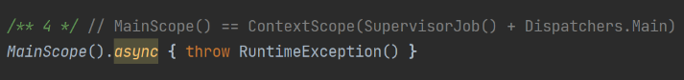



**СРАЗУ распространяют ошибку:**

async увидев, что в нем необработанная ошибка, идет с ней к родителю, еще до вызова await.

Как родитель, SupervisorJob и supervisorScope не будут обрабатывать дочерние ошибки (в этом их отличие от Job и coroutineScope соответственно), поэтому async должен сам обработать ошибку.

**ЕСЛИ ее не может обработать родитель, делают это сами:**

Родитель (SupervisorJob и supervisorScope) не будут обрабатывать дочерние ошибки, значит async это должен сделать самостоятельно.

async имеет только один способ обработать ошибку, это сообщить о ней в await. В этом его отличие от launch. async не смотрит на CEH и UEH, т.к. он в отличии от launch возвращает класс Deferred : Job. Класс, который наследуется от Job, но у которого есть await, как способ сообщить об ошибке. И когда await будет вызван, тогда он бросит ошибку.

Вывод: async сразу, еще до await, сообщает об ошибке родителю. await можно рассматривать как способ спросить у корутины, как она отработала.

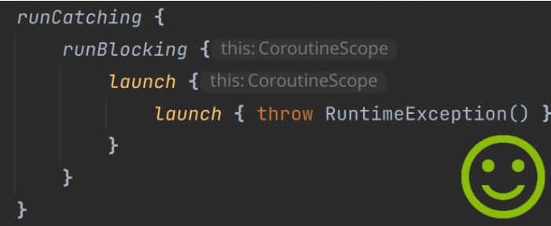

runBlocking бросает ошибку в runCatching, и падения не возникает.

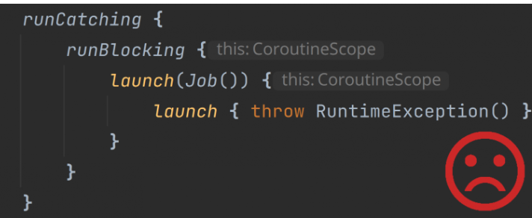

Если мы передадим новую Job при запуске внешнего launch, то таким образом разорвется связь между внешним launch и runBlocking. И в этом случае будет уже другая логика обработки ошибки.

**СРАЗУ распространяют ошибку:**

Внутренний launch видит, что у него родитель launch и отдает ему ошибку, т.к. знает, что он ее обработает.

Внешний launch видит, что у него в родителях новосозданный Job, не имеющего родителя (runBlocking). Поэтому внешний launch не сможет уже кому-то отдать ошибку, и придется обработать ее самому.

**ЕСЛИ ее не может обработать родитель, делают это сами:**

launch имеет два варианта обработать ошибку. Отправив ее в CEH, а если он не задан, то в UEH. Т.к. мы не задали CEH, значит launch отправит ошибку в UEH. Из-за чего будет падение приложения.

Вывод: Для правильной обработки ошибок нужно смотреть на то, какой тип Job у родителя. Факт, корутина в коде находится в другой корутине, не дает гарантии, что ошибка будет распространяться.

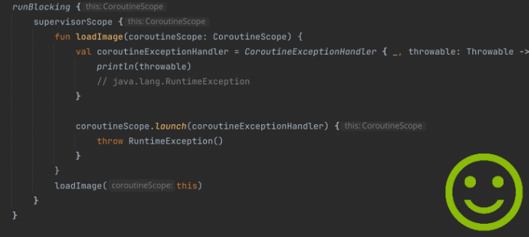

В этом случае ошибка перейдет в CEH, т.к. supervisorScope не может обработать ошибку, но в корутине верхнего уровня есть CEH.

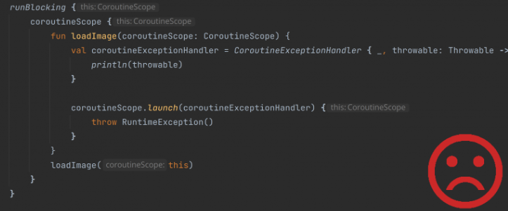

В данном случае coroutineScope пропустит через себя ошибку и опрокинет ее в runBlocking.

Вывод: Если мы не контролируем scope, с которым мы будем работать, то нельзя с уверенностью сказать, что ошибка уйдет в CEH.

launch, async: Возвращают Job и распространяют ошибки. Правило обработки ошибок можно выразить в следующем виде: «СРАЗУ распространяют ошибку. ЕСЛИ ее не может обработать родитель, делают это сами». Описание и комментарии по нему были описаны выше.

coroutineScope, withTimeout, withContext, runBlocking: Отличаются от launch и async тем, что возвращают generic значение. Из этого следует еще одно главное отличие. Они **только бросают ошибки**. А из этого общее правило сокращается до «СРАЗУ делают это сами», т.к. они **не умеют распространять ошибки**. Бросают ошибку и отменяют себя в случае, если ошибка была в дочерней корутине или если ошибка была в самом теле скоупа.

supervisorScope: такое же поведение как у coroutineScope, withTimeout, withContext, runBlocking. но разница в том, что он **не бросает ошибку и не отменяет себя**, если ошибка была в дочерних launch или async. supervisorScope не реагирует на ошибку из launch, из-за чего launch сам вынужден ее обрабатывать.

CoroutineScope: может запускать launch и async. При создании можно передать Job, чтобы при запуске launch и async знать, в рамках какого родителя нужно их запускать и кому распространять ошибку. Самый часто встречаемый вариант это передача в него Job() или SupervisorJob(). Разница между ними, что в случае SupervisorJob() ошибка в дочерней корутине не отменит остальные корутины, запущенные в CoroutineScope. А при Job() CoroutineScope отменит все дочерние корутины. В рамках обработки ошибок при Job() или SupervisorJob() правило сокращается до «СРАЗУ делают это сами», т.к. корутинам некому распространить свои ошибки.

# Отмена выполнения

Во время вызова cancel() корутина уведомляет родителя и дочерние корутины. Корутина создает CancellationException. Эту ошибку она шлет родительской и дочерним корутинам.

Родительская проверяет ошибку и не делает ничего.

Дочерняя отменяется независимо от типа ошибки согласно принципу structured concurrency. Она отменяет себя и шлет уведомления об отмене вниз по дочерним корутинам.

suspend функции бывают отменяемые и неотменяемые.

**Неотменяемые** не обращают внимания на отмену корутины и продолжают выполнение (или должны сами смотреть на флаг isActive).

**Отменяемые** suspend функции при старте подписываются на отмену корутины. Она получает уведомление CancellationException и сразу шлет его в Continuation как результат своей работы. Вызов suspend функции выбрасывает CancellationException и, если функция не была обернута в try-catch, работа корутины останавливается. suspend функция может при этом продолжить работу и даже вернуть результат в resume, но он будет проигнорирован.

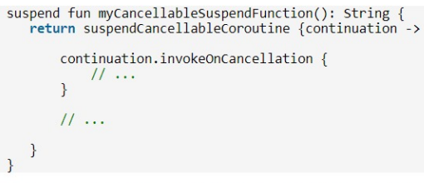

И распространение исключений, и отмена работают одинаково.

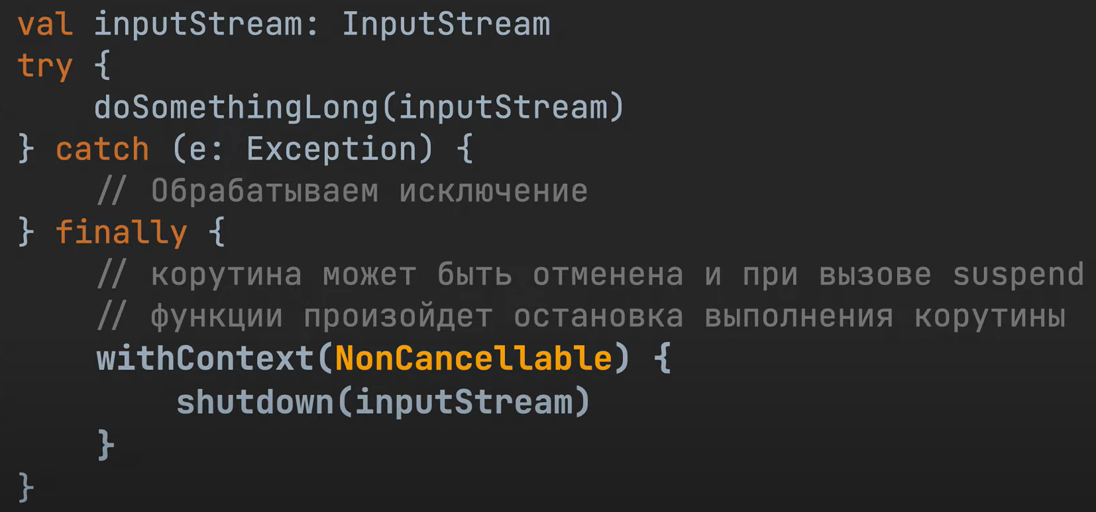

CancellationExceptions не будут переданы в CoroutineExceptionHandler, поэтому на него не следует полагаться как на механизм очистки ресурсов.

Обычное исключение в дочерней сопрограмме вызовет отмену ее родителя (если только она не использует SupervisorJob), а CancellationException — нет.

Вы также можете указать причину отмены, но она должна быть подтипом CancellationException и, следовательно, всегда будет приводить к нормальной отмене.

Когда вы вызываете cancel() для Job, он запускает следующие события:

1. Job переходит в состояние Cancelling и больше не может использоваться в качестве родителя для новых сопрограмм или приостанавливать работу;

2. В первой точке приостановки, которая взаимодействует с отменой (или после ручного вызова ensureActive()), генерируется исключение CancellationException, вызывающее отмену всех потомков, но не его родителя;

3. После отмены всех дочерних элементов Job переходит в состояние Cancelled.

И CoroutineScope, и CoroutineContext имеют функцию расширения cancel. Эти функции просто получают Job из соответствующего контекста и вызывают для него cancel(cause).

Вызов cancel() не останавливает Job на месте, а только запускает начало отмены.

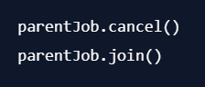 = parentJob.cancelAndJoin()

suspendCoroutine не сможет обработать отмену.

suspendCancellableCoroutine вызовет исключение CancellationException в своей точке приостановки, как только Job будет отменено.

Из-за такого поведения нет особых причин для использования suspendCoroutine – suspendCancellableCoroutine всегда является более безопасным вариантом.

Помимо взаимодействия с отменой, suspendCancellableCoroutine предоставляет обратный вызов invokeOnCancellation, который можно использовать для очистки ресурсов.

Один из способов сделать ваш код отменяемым – это явно проверить текущее состояние Job:

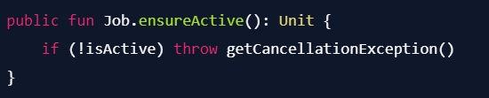

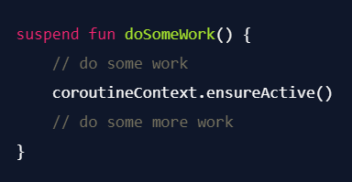

При использовании try-catch внутри корутины следует заново выбрасывать исключение отмены:

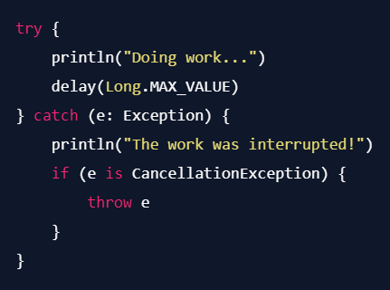

### withContext + NonCancellable

withContext(NonCancellable) переключится на неотменяемый Job перед проверкой отмены. Поэтому его можно вызывать даже из отмененной корутины. Неотменяемый Job всегда активен.



### withTimeout

Он запускает приостанавливающий блок и по истечении заданного времени ожидания генерирует исключение TimeoutCancellationException, подтип CancellationException.

### Отмена дочерних корутин, vs отмена scope

Вызов cancel у scope остановит и сам scope.

Следующий код остановит все дочерние корутины, но не остановит scope:

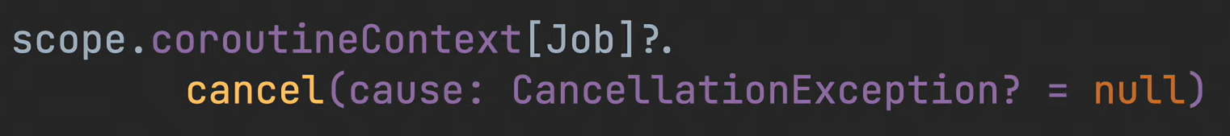

# Каналы

Средство передачи данных между корутинами, являются потокобезопасным.

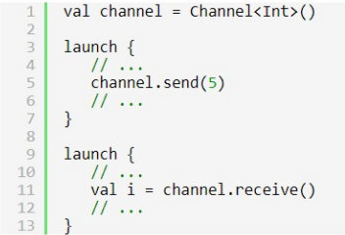

Методы send и receive являются suspend функциями.

Если send был вызван раньше, чем receive, он приостановит корутину. Если receive был вызван раньше, чем send, он также приостановит корутину.

Рассмотрим оба сценария.

### send был вызван раньше, чем receive

При вызове send используется механизм, похожий на suspendCoroutine. Переданные данные и Continuation текущей корутины пакуются в SendElement, который сохраняется внутри канала.

При вызове receive проверяется наличие контейнера SendElement. Из него извлекаются данные и Continuation, у которого вызывается resume, чтобы возобновить выполнение первой корутины.

### receive был вызван раньше, чем send

При вызове receive Continuation пакуется в ReceiveElement, который сохраняется внутри канала.

При вызове send проверяется наличие контейнера ReceiveElement. Из него извлекается Continuation первой корутины и вызывается его метод resume с передачей туда данных, чтобы возобновить выполнение корутины.

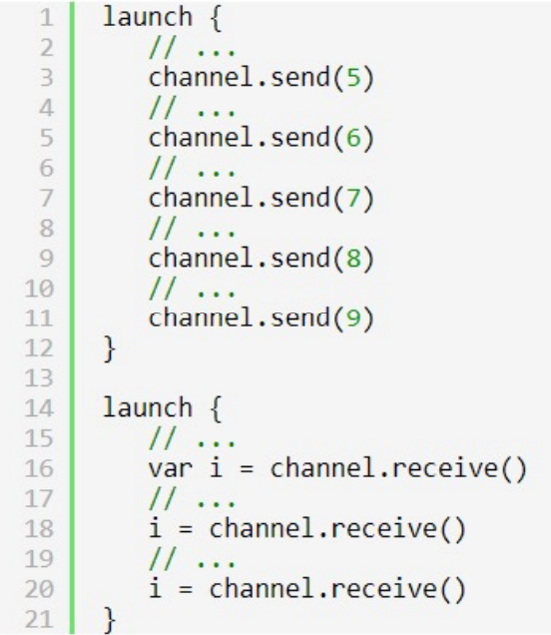

Значения 8 и 9 не будут отправлены, так как получать их будет некому. Аналогично будет с методами receive.

Чтобы сообщить получателю, что отправка данных завершена, нужно вызвать метод close. В этом случае в канал помещается специальное значение Closed. Если получатель попробует получить данные после вызова close, метод receive получит Closed и выбросит исключение ClosedReceiveChannelException.

Упрощенный способ получения элементов в канале до вызова cancel:

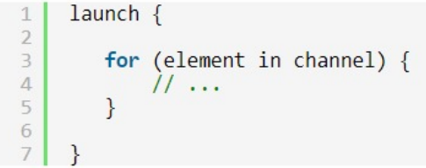

Также на стороне получателя можно вызвать метод channel.isClosedForReceive, чтобы узнать, закрыт канал или нет.

Закрыть канал можно как со стороны отправителя, так и получателя. Отправитель может вызвать channel.isClosedForSend() чтобы узнать, можно ли отправлять данные в канал. При попытке отправить в закрытый канал будет выброшено ClosedSendChannelException.

По умолчанию канал может хранить только одно значение. Такое поведение можно изменить, указав capacity:

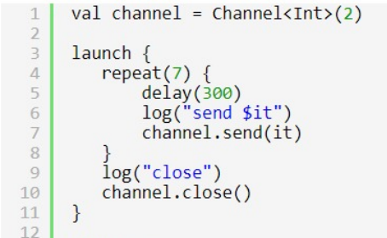

Как только буфер внутри канала будет переполнен, вызовы send будут приостанавливаться.

После закрытия канала получатель может получить все данные из буфера.

В режиме Conflated буфера нет, канал хранит в себе только 1 значение. Однако send больше не приостанавливаются и перезаписывают последнее

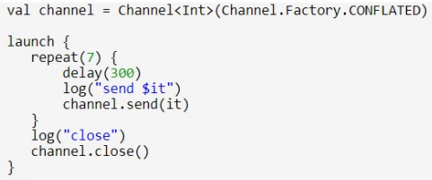

В режиме Unlimited размер буфера ограничен количеством доступной памяти.



В режиме Buffered размер буфера = 64 по умолчанию, в JVM можно поменять.

При вызове cancel канал закрывается, и буфер очищается. При попытке вызвать receive отмененного канала будет выброшено CancellationException.

Если отменить корутину-отправитель, suspend функция send будет отменена, но канал не будет закрыт, и получатель не узнает об этом. Это можно исправить:

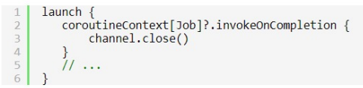

Аналогично со сторону получателя.

Один и тот же канал могут использовать много корутин. В таком случае нужно определиться, в каком из из отправителей нужно закрывать канал.

Как вариант, можно сделать так:

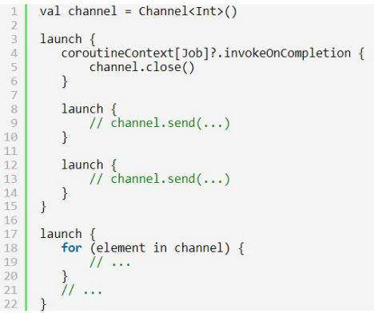

Метод trySend не является suspend и пытается отправить данные получателю синхронным образом. Если получатель не готов, данные просто не уйдут. Он вернет ChannelResult, из которого можно понять, удалось ли отправить данные.

### produce

Вместо

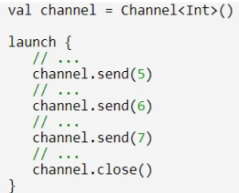

Можно использовать

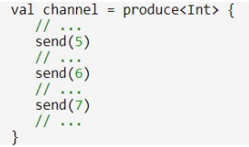

Билдер produce создает и запускает корутину, создает канал. Возвращает ReceiveChannel.



Канал будет автоматически закрыт после выполнения блока. Отмена корутины = отмена канала.

### consume

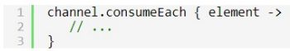

Под капотом try-catch обертка над for циклом. Если будет поймано исключение, канал будет отмнен.

Все данные, отправляемые в обычный канал, будут равномерно распределены между получателями, то есть если получателей несколько, каждый получатель получит лишь часть данных.

### BroadcastChannel

Все получатели получают все данные.

Размер буфера минимум 1, UNLIMITED не подойдет.



Реализует интерфейс SendChannel.

Для получения данных нужно вызвать channel.openSubscription -> ReceiveChannel.

Ранее отправленные в канал данные недоступны. Метод send приостанавливается до тех пор, пока все получатели не получат данные или не освободится место в буфере.

# Flow

## Сведения

### Пример

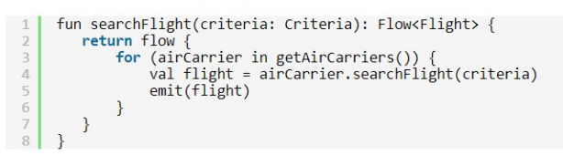

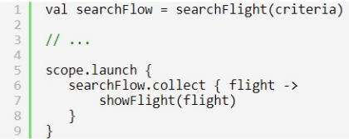

Билдер flow может быть вызван из любого места, collect является suspend функцией.

Код внутри flow позволяет вызывать suspend функциию

### Механика работы

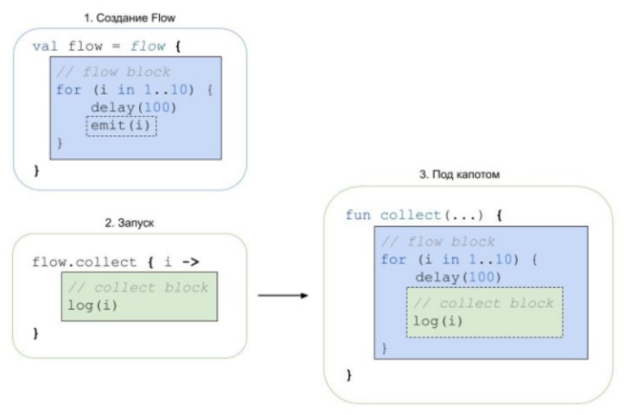

Когда мы запускаем collect, Flow берет flow и запускает его, в emit он включает перенаправление в collect.

Так как collect запускает suspend блок кода flow, он должен сам быть suspend функцией. Метод flow лишь создает объект Flow и помещает туда блок кода flow.

### Channel vs Flow

Канал – потокобезопасный инструмент передачи данных между корутинами (четко детерминированы получатель, отправитель).

Flow – генератор данных. Явного отправителя нет, есть создатель. Получатель запускает flow в своей корутине, и, по сути, сам является отправителем.

flow

flow является билдером. asFlow, flowOf – билдеры-обертки.

## Операторы

### Intermediate

Добавляют в flow различные преобразования и не запускают его. Например, map.

Кастомный оператор:

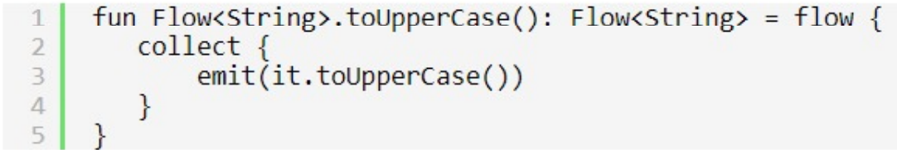

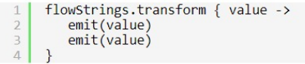

transform:

### Terminal

Запускают flow. Результатом их работы становятся данные, полученные из Flow и обработанные определенным образом.

collect, single, reduce, count, first, toList, toSet, fold…

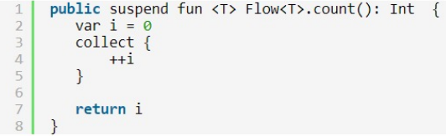

### Flow с несколькими корутинами

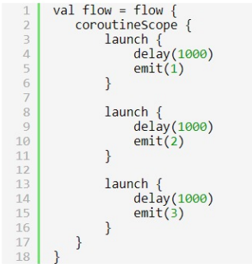

В данном примере будет выброшено исключение:

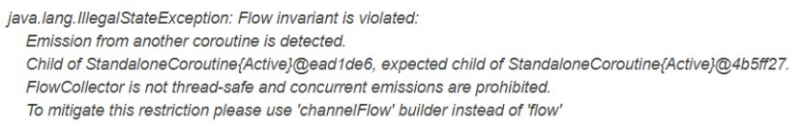

collect и emit должны быть вызваны из одной корутины, чтобы была гарантирована потокобезопасность. Код в блоке collect должен выполняться в таком же потоке, как и flow, так как они взаимосвязаны.

flow – suspend функция, поэтому билдеры async, launch напрямую оттуда не доступны.

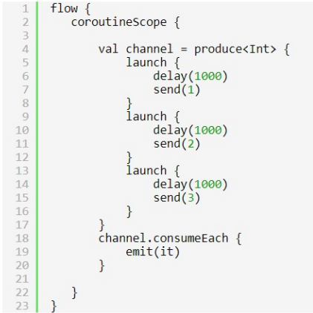

Если постить данные из-под coroutineScope, будет считаться, что все происходит в одной корутине.

Имеется альтернатива:

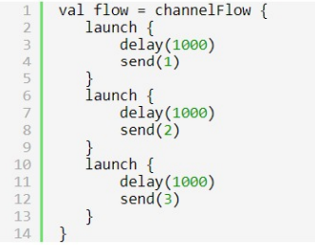

Когда корутины внутри channelFlow завершаются, канал закрывается. Эту проблему решает callbackFlow.



Позволяет указать контекст, в котором будут создаваться данные.

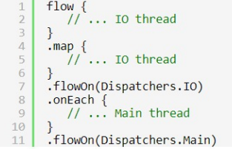

# Неочевидные моменты и советы

# Примеры

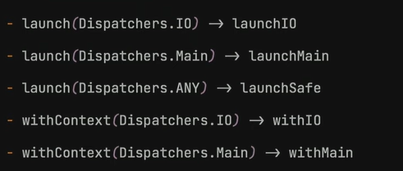

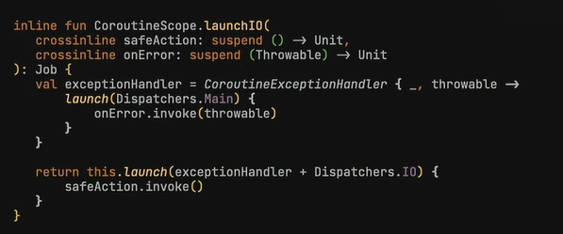

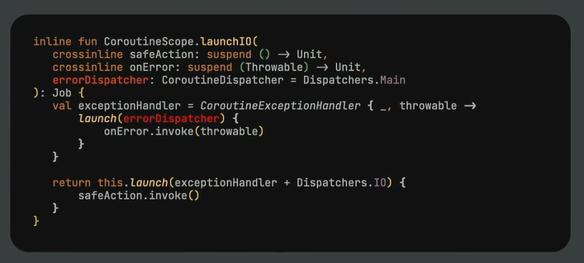

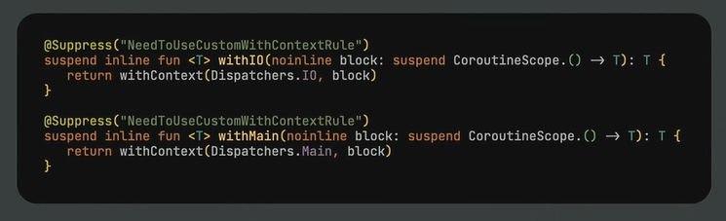

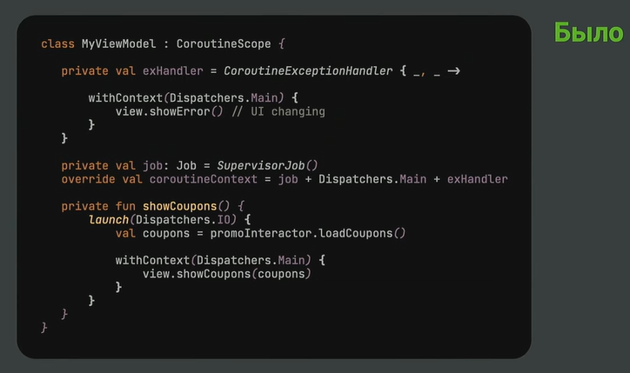

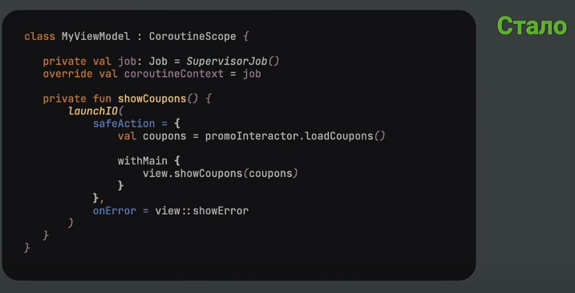

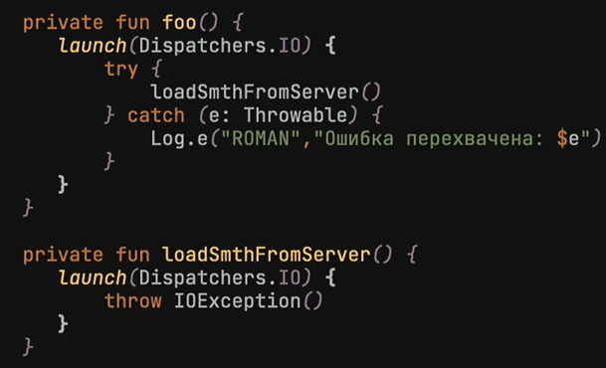

Ошибка

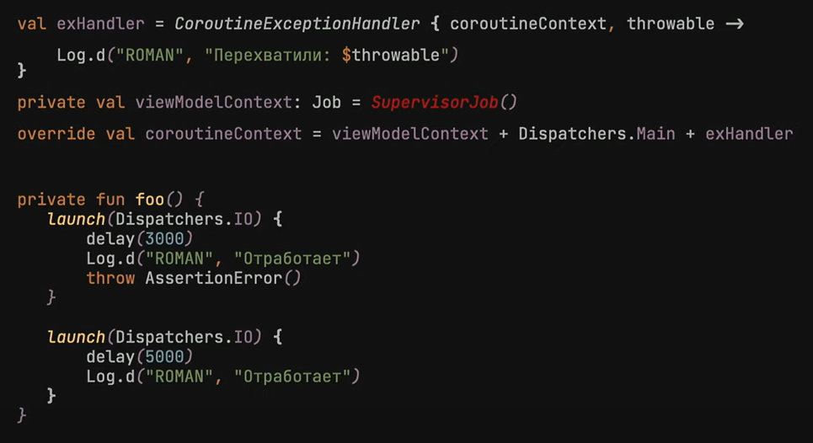

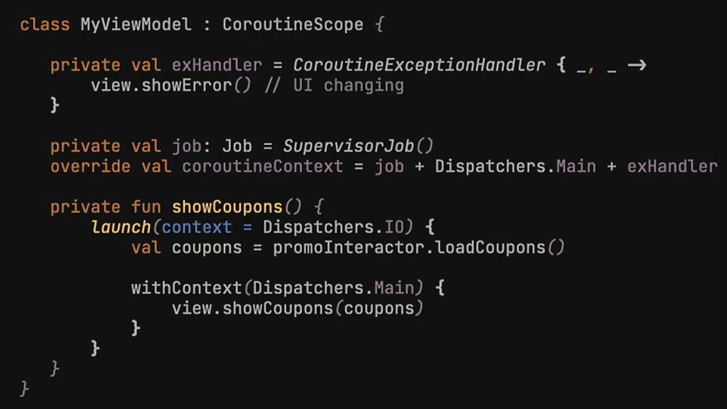

Код внутри CoroutineExceptionHandler может быть в любом потоке.